采购需求一览表
序号 | 货物名称 | 技术参数 | 单位 | 数量 | 图片 | 需求地点
1 | 墙面游戏1 | 规格：3.14*1.05m 具体配置见附件 | 套 | 1 | 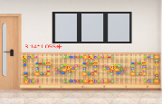 | 致远楼一楼走廊墙面
2 | 墙面游戏2 | 规格：3.16*1.05m具体配置见附件 | 套 | 1 | 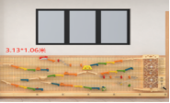 | 致远楼一楼走廊墙面
3 | 墙面游戏3 | 规格：3.16*1.06m 具体配置见附件 | 套 | 1 | 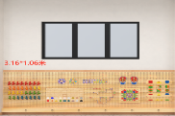 | 致远楼一楼走廊墙面
4 | 墙面游戏4 | 规格：3.13*1.06m 具体配置见附件 | 套 | 1 | 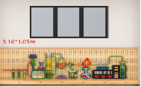 | 致远楼一楼走廊墙面
5 | ★智力方块组合 | 规格：400件/套 材质：选用食品级工程塑料，注塑一次成型。无毒、无味环保材料、锻炼幼儿对颜色和形状的认知度，提高儿童对积木的搭放、组合、拼接能力，可以拼搭各种造型，激发儿童的想像能力。符合国家玩具安全技术规范 ▲要求：提供产品在60℃，4%乙酸溶液浸泡2h，重金属检测≤1 mg/kg，在40℃水中浸泡15天，总迁移量≤10 mg/kg，在无色油脂、无水乙醇浸泡液中进行脱色试验结果为阴性，在水中浸泡2小时，高锰酸钾消耗量符合GB4806.7-2016国家标准检测合格的检测报告。（检测日期需为项目公示日期前，提供复印件加盖公章，提供网上查询截图） | 套 | 2 | 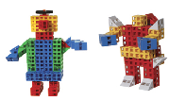 | 培智五六级
6 | 七彩大串珠 | 280件/套 材质：环保塑料； 包括圆形，正方形，椭圆形等，带串珠线。锻炼幼儿对颜色和形状的认知度，提高儿童对积木的搭放、组合、拼接能力，可以拼搭各种造型，激发儿童的想像能力。全部符合国家玩具安全技术规范。 | 套 | 2 | 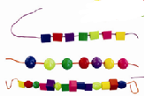 | 培智三年级
7 | 软体太阳花 | 规格：420件 材质：选用食品级工程塑料，注塑一次成型。无毒、无味环保材料、锻炼幼儿对颜色和形状的认知度，提高儿童对积木的搭放、组合、拼接能力，可以拼搭各种造型，激发儿童的想像能力。符合国家玩具安全技术规范。 | 套 | 2 | 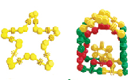 | 培智二年级
8 | 升降桌椅 | 桌规格：60*40*78cm 桌椅面采用ABS塑钢经大型注塑机一次成型，书包斗采用全新PP塑料一次成型，坐靠背采用塑料一次成型，桌椅脚管：30*60*1.2mm 25*54*1.2mm 20*49*1.2mm 20*40*1.2mm 扁圆管 | 套 | 20 | 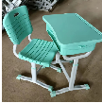 | 录播教室
9 | ★玩具柜1 | 尺寸：240*80*84cm  1.采用优质AA级橡胶木齿接板制作而成，不开裂、不易变形，面料无死节、开裂、虫眼，所有板边倒圆角、圆边，光滑，无毛刺；2.板材厚度1.6cm；3.表面采用优质环保“大宝”、“立邦”等知名品牌环保漆喷涂而成，四遍底漆，四遍面漆，安全、无毒无味，凸显木材纹理，手感光滑；4.整体产品结构稳固，使用长久。  ▲要求：提供产品依据GB28007－2011《儿童家具通用技术条件》标准和GB18584-2001《室内装饰装修材料木家具中有害物质限量》标准检测合格的带CMA标识的检测报告 。（检测日期需为项目公示日期前，提供复印件加盖公章，提供网上查询截图） | 个 | 1 | 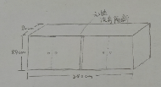 | AI康复教室
10 | ★玩具柜2 | 尺寸：180*80*84cm  1.采用优质AA级橡胶木齿接板制作而成，不开裂、不易变形，面料无死节、开裂、虫眼，所有板边倒圆角、圆边，光滑，无毛刺；2.板材厚度1.6cm；3.表面采用优质环保“大宝”、“立邦”等知名品牌环保漆喷涂而成，四遍底漆，四遍面漆，安全、无毒无味，凸显木材纹理，手感光滑；4.整体产品结构稳固，使用长久。  ▲要求：提供产品依据GB28007－2011《儿童家具通用技术条件》标准和GB18584-2001《室内装饰装修材料木家具中有害物质限量》标准检测合格的带CMA标识的检测报告 。（检测日期需为项目公示日期前，提供复印件加盖公章，提供网上查询截图） | 个 | 1 | 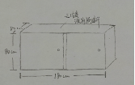 | AI康复教室
11 | ★玩具柜3 | 尺寸：56*40*94cm  1.采用优质AA级橡胶木齿接板制作而成，不开裂、不易变形，面料无死节、开裂、虫眼，所有板边倒圆角、圆边，光滑，无毛刺；2.板材厚度1.6cm；3.表面采用优质环保“大宝”、“立邦”等知名品牌环保漆喷涂而成，四遍底漆，四遍面漆，安全、无毒无味，凸显木材纹理，手感光滑；4.整体产品结构稳固，使用长久。  ▲要求：提供产品依据GB28007－2011《儿童家具通用技术条件》标准和GB18584-2001《室内装饰装修材料木家具中有害物质限量》标准检测合格的带CMA标识的检测报告 。（检测日期需为项目公示日期前，提供复印件加盖公章，提供网上查询截图） | 个 | 1 | 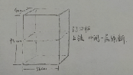 | AI康复教室
12 | ★梦幻城堡积木 | 规格：72 件/套，采用食品级工程塑料，注塑一次成型。无毒、无味环保材料、锻炼幼儿对颜色和形状的认知度，提高儿童对积木的搭放、组合、拼接能力，可以拼搭各种造型，激发儿童的想像能力包括：城门： 9.5*3.2*9.2cm1 个 城堡顶：9.5*9.5*8.5cm3 个 城楼：8.9*7.2*10cm1 个 大树叶装饰：10.5*7.5*4.2cm 1 个 爬梯 6.4*1.6*15cm1 个 仿石大山：15.5*8*4cm1 个、梦幻镜围墙 12.8*9.9*9cm 1个，梦幻镜6.3*3.2*11cm 1 个、树枝 10*10*5cm1个、8 孔窗户积木：6.4*3*8cm 2 个、四角连接积木 9.6*6.3*3.3cm 1 个、24 孔积木块：19*3*1.4cm2 个、16 孔积木块：12.8*3.2*1.4cm1 个、  仿石小山9.4*4.7*3.4cm1 个、 城堡底座 9*6.3*4.7cm1 个、 人物玩偶：3.8*2*6.5cm6 个、 小树装饰：4.7*1.6*9cm2 个、 4 孔弧形积木：6.7*3.2*4.2cm1 个、 16 孔积木：6.4*6.4*4.3cm1 个、 28 孔积木：12.8*6.4*1.4cm3 个、  可转动 8 孔爬梯底座积木：6.8*3.3*3.1cm1 个、 小斜坡： 4.8*1.6*2.4cm2 个、小树叶装饰：7*4*2cm1 个、4 孔积木：3.2*3.2*3.3cm8个、城堡小旗：4.3*1.3*5.7cm3 个、弓箭： 5.5*0.4*1.9cm1 个、尖枪：9*0.9*0.6cm1 个、围栏：10*1.6*3.2cm1 个、2 孔积木： 3.2*1.6*4.3cm 9 个、4 孔积木：3.2*3.2*1.4cm4 个、大刀：5*1*1cm1 个、小树叶：5.5*4.4*1.5cm1个、8 孔积木：6*3*0.8cm7 个 ▲要求：提供产品依据GB6675-2014标准，带有CMA标识检测报告（检测内容需包含：机械强度、稳定性、可触及边缘、突出物、燃烧因素、增塑剂、材料质量、可触及的锐利尖端、八大有害金属迁移含量等）。（检测日期需为项目公示日期前，提供复印件加盖公章，提供网上查询截图） | 套 | 2 | 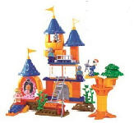 | 女生宿舍
13 | ★拼搭积木 | 食品级工程塑料材质 内容包括： 规格31.5*12.5cm长方形10孔玩具板3个 规格18.8*31.5cm方形15孔玩具板6个 规格6*12.5cm 长方形24孔玩具板4个 规格12.5*18.9cm 长方形6孔玩具板4个 规格18.8*18.8cm方形9孔玩具板3个 规格25*31.5cm 长方形20孔玩具板2个 规格37.8*6cm 长方形6孔玩具板6个 规格31.5*6.2cm 长方形5孔玩具板4个 规格12.5*6.2 长方形2孔玩具板5个 方向盘3个 （规格：外环直径19cm,内环直径15.5cm,方向盘中心轴长6cm,轴直径3cm轴顶直径5cm,内有三根支撑，长6.5cm直径1.5cm） 滚轮6个（规格：外径10cm内径3cm厚1.5cm；轮外圈装有1cm宽的材质为弹性体料的垫圈）塑料管10个（规格：直径3cm长度分别为:22cm 33.5cm 38cm 46cm）万向轮6个（规格:长9cm 宽6cm 高6cm 厚度0.5cm—1.2cm 园孔直径2.7cm 厚0.5cm轮直径4cm 厚度1cm轮间距1.8cm 交接处有4个螺丝固定的方形铁片3.5×3.5cm）等以及其余配件共计230件 可随意组合构建成汽车 飞机 沙发等 ▲要求：提供产品符合GB6675-2014标准，带有CMA标识检测报告（检测内容需包含：机械强度、稳定性、可触及边缘、突出物、燃烧因素、增塑剂、材料质量、可触及的锐利尖端、八大有害金属迁移含量等）。（检测日期需为项目公示日期前，提供复印件加盖公章，提供网上查询截图） | 套 | 2 | 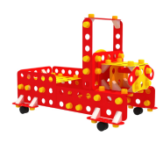 | 男生宿舍
14 | 雪花之王积木 | 规格：300件/套 材质：选用食品级工程塑料，注塑一次成型。无毒、无味环保材料、锻炼幼儿对颜色和形状的认知度，提高儿童对积木的搭放、组合、拼接能力，可以拼搭各种造型，激发儿童的想像能力。全部符合国家玩具安全技术规范。 | 套 | 2 |  | 培智一年级
15 | 足球门 | 规格：120*100*100cm 尼龙网绳，支架采用直径5cm环保ABS加厚管材,管材采用三通整体连接固定，材质环保，抗紫外线、防腐、防污，结实耐用。 | 个 | 2 | 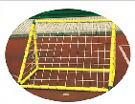 | 功能楼前草坪上
16 | 动物充气 | 规格：常规，环保PVC材质，加厚处理，结实耐用，材质环保，色彩鲜艳，多种造型可供选择。 | 个 | 10 | 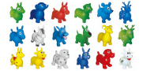 | 学前班
17 | 保龄球 | 规格:大号，材质：选用食品级工程塑料，无毒、无味环保材料、激发儿童的运动兴趣。符合国家玩具安全技术规范。 | 套 | 2 | 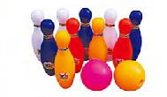 | 体育室
18 | 218件塑胶水果蔬菜 | 规格：218件/套 选用食品级工程塑料，无毒、无味、色彩鲜艳，造型美观逼真，在角色游戏中，幼儿可以自由地发挥其想象力和创造力，幼儿通过想象，创造性地模仿现实生活的活动，为孩子提供了模仿、再现人与人关系的机会，为幼儿形成良好的社会交往能力打下基础。 | 箱 | 2 | 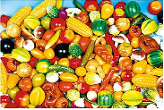 | 商超教室
19 | 蔬菜水果切切乐 | 规格：48件/套 选用食品级工程塑料，无毒、无味、色彩鲜艳，造型美观逼真，在角色游戏中，幼儿可以自由地发挥其想象力和创造力，幼儿通过想象，创造性地模仿现实生活的活动，为孩子提供了模仿、再现人与人关系的机会，为幼儿形成良好的社会交往能力打下基础。 | 箱 | 2 | 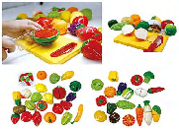 | 商超教室
20 | 体育系统 | 规格：120件/套，包含：平衡板、圆锥筒、单元砖、体能圈、平衡杆等，环保工程塑料材质，做工精致，色彩鲜艳，结实耐用，可任意组合，功能性强，锻炼儿童手眼协调能力、四肢力量、身体协调性、挑战困难的勇气。 | 套 | 1 | 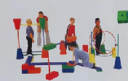 | 体育室
21 | 万象组合 | 规格：114件/套 组件内容:半砖12块、70cm体能棒8支  全砖8块 平衡桥4片 30cm体能棒 16支棒夹12个、环夹12个 手脚印花12对(手6对，脚6对)豆袋10个 57cm圈4个 33.5cm圈4个，环保工程塑料材质，做工精致，色彩鲜艳，结实耐用，可任意组合，功能性强，锻炼儿童手眼协调能力、四肢力量、身体协调性、挑战困难的勇气。 | 套 | 1 | 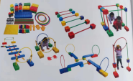 | 体育室
22 | 健身钻洞跨栏 | 规格：40件/套，包含：底墩12件、管子14根、圆环12个、球2个 ，环保工程塑料材质，做工精致，色彩鲜艳，结实耐用，可任意组合，功能性强，锻炼儿童手眼协调能力、四肢力量、身体协调性、挑战困难的勇气。 | 套 | 1 | 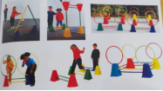 | 体育室
23 | 多篮式篮球架 | 规格：79*69*137cm，铁制，静电喷塑工艺，不少于4个投篮圈，整体做工精致，无尖锐棱角，结实耐用。 | 个 | 2 | 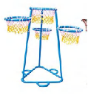 | 致远楼前小操场
24 | 健身跷跷板 | 规格：常规 座椅采用食品级工程塑料滚塑工艺，无毒无味，渗入抗紫外线，光稳定剂及抗静电剂，高级颜料粉，防脱色、韧性好、高强度不褪色，支撑和底座高强度的镀锌管和钢板，静电喷塑工艺，色彩鲜艳，不褪色，结实耐用。 | 个 | 1 | 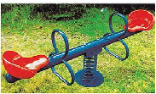 | 春莺楼前
25 | 宝宝乐跷跷板 | 规格：常规 采用食品级工程塑料滚塑工艺，无毒无味，渗入抗紫外线，光稳定剂及抗静电剂，高级颜料粉，防脱色、韧性好、高强度不褪色，造型美观，色彩鲜艳，多种造型可供选择。 | 个 | 1 | 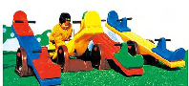 | 春莺楼前
26 | 小马摇摇乐 | 规格：常规，适合儿童使用 材质：PE板、优质钢材、镀锌弹簧钢  工艺:雕刻成型+静电喷塑 要求：1.无毒 无味 环保 安全.  2.精细处理 外表光滑无毛刺 不伤手.  3.造型美观 颜色鲜艳 符合孩子的审美要求  4.支撑整件跷跷板是高力度的弹簧 弹性好 与地面固定的是高强度的钢板，固定在地面上，非常牢固 孩子可放心的在跷跷板玩耍。 | 套 | 1 | 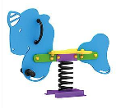 | 春莺楼前
27 | 动物水果敲击台 | 规格：10个/套 木制 环保油漆 锻炼儿童动手动脑能力。 | 套 | 1 | 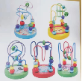 | 培智四年级
28 | 小绕珠 | 规格：8个/套 木制 环保油漆 锻炼儿童动手动脑能力。 | 套 | 1 | 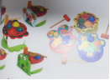 | 培智高年级
29 | 88轨道 | 规格：34*21*4cm 20件/套 采用食品级工程塑料注塑工艺，无毒无味，渗入抗紫外线，光稳定剂及抗静电剂，高级颜料粉，防脱色、韧性好、高强度不褪色，造型美观，色彩鲜艳。 | 套 | 1 |  | 聋五、七年级
30 | 20以内水果、蔬菜磁性计算教具 | 规格：20以内285件 磁性拼图，通过拼搭提高孩子的创造力，鼓励孩子能不断创新，不断成长，同时也可以锻炼儿童手眼之间的协调能力。 | 箱 | 2 | 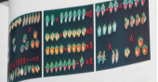 | 培智三年级
31 | 20以内动物磁性计算教具 | 规格：20以内285件 磁性拼图，通过拼搭提高孩子的创造力，鼓励孩子能不断创新，不断成长，同时也可以锻炼儿童手眼之间的协调能力。 | 箱 | 2 | 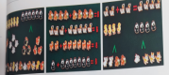 | 培智四年级
32 | 组合平衡木 | 规格：3.6*0.2*0.3m 材质：优质桉木 板材厚度不小于2.5cm  表面处理：经过刨光、砂光、倒角、圆角处理，成品无毛刺、无裂纹，接缝自然，无明显缺口和缝隙；喷漆均匀，表面漆膜平整光亮、无皱皮、发粘和漏漆现象。油漆采用环保净味油漆，五底三面，均为整体喷涂漆面。 | 套 | 1 | 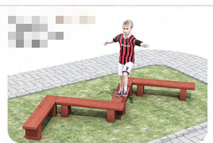 | 功能楼前草坪
33 | 平衡木 | 规格：2.0*0.2*0.4m 材质：优质桉木 板材厚度不小于2.5cm  表面处理：经过刨光、砂光、倒角、圆角处理，成品无毛刺、无裂纹，接缝自然，无明显缺口和缝隙；喷漆均匀，表面漆膜平整光亮、无皱皮、发粘和漏漆现象。油漆采用环保净味油漆，五底三面，均为整体喷涂漆面。 | 套 | 1 | 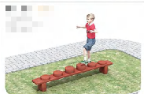 | 功能楼前草坪
34 | 木制平台 | 规格：1*1m 材质：优质桉木。立柱10*10cm 、板材厚2.5cm  表面处理：经过刨光、砂光、倒角、圆角处理，成品无毛刺、无裂纹，接缝自然，无明显缺口和缝隙；喷漆均匀，表面漆膜平整光亮、无皱皮、发粘和漏漆现象。油漆采用环保净味油漆，五底三面，均为整体喷涂漆面。 | 块 | 4 | 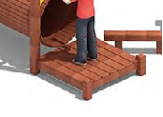 | 功能楼前草坪
35 | 手动扭扭车 | 规格：75*42*40cm 全车体采用优质钢铁和烤漆制作，加厚钢材，环保烤漆，环保橡胶，环保防滑轮胎。不掉色不生锈，把手与轮胎使用天然橡胶，耐高温，柔软质感，增进孩子动作协调与发展。 | 辆 | 2 | 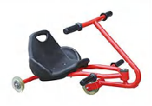 | 体育室
36 | 脚动扭扭车 | 规格：68*40*30cm 全车体采用优质钢铁和烤漆制作，加厚钢材，环保烤漆，环保橡胶，环保防滑轮胎。不掉色不生锈，把手与轮胎使用天然橡胶，耐高温，柔软质感，增进孩子动作协调与发展。 | 辆 | 2 | 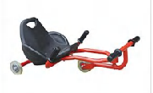 | 体育室
37 | 有声体操棒 | 规格：50件/套，长45cm，环保工程塑料色彩鲜艳安全环保无毒无味。 | 套 | 1 | 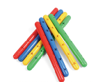 | 音乐室
38 | 健身有声哑铃 | 规格：40件/套 17*6.5cm，环保工程塑料色彩鲜艳安全环保无毒无味。 | 套 | 1 | 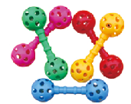 | 音乐室
39 | 健身有声体操环 | 规格：直径18cm，50对/套，环保工程塑料色彩鲜艳安全环保无毒无味。 | 套 | 1 | 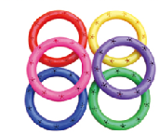 | 音乐室
40 | ★动力龙舟 | 具体配置见附件 ▲提供带有CMA标识的检测报告（检测报告必须包括: GB6675.1-2014 玩具安全第1部分：基本规范、领苯二甲酸脂增塑剂。GB6675.2-2014玩具安全第2部分：机械与物理性能。GB6675.3-2014玩具安全第3部分：易燃性能。GB18581-2020木器涂料中有害物质限量-甲醛。共四个部分检测合格。（检测日期需为项目公示日期前，提供复印件加盖公章，提供网上查询截图） | 套 | 2 | 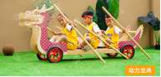 | 体育室
41 | 拱桥 | 规格：2*1.2*0.8m 材质：优质柳桉木。立柱10*10cm 板材厚度2.3cm  表面处理：经过刨光、砂光、倒角、圆角处理，成品无毛刺、无裂纹，接缝自然，无明显缺口和缝隙；喷漆均匀，表面漆膜平整光亮、无皱皮、发粘和漏漆现象。油漆采用环保净味油漆，五底三面，均为整体喷涂漆面。五金零件:采用不锈钢螺丝连接固定，螺母处加盖塑料盖帽确保无锐利的棱角裸露，防止划伤儿童 。 | 套 | 1 | 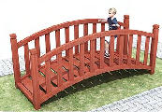 | 功能楼前草坪
42 | ★花腿钻洞 | 规格：2*0.9*1.2m 材质：优质柳桉木。立柱10*10cm 板材厚度2.3cm  表面处理：经过刨光、砂光、倒角、圆角处理，成品无毛刺、无裂纹，接缝自然，无明显缺口和缝隙；喷漆均匀，表面漆膜平整光亮、无皱皮、发粘和漏漆现象。油漆采用环保净味油漆，五底三面，均为整体喷涂漆面。五金零件:采用不锈钢螺丝连接固定，螺母处加盖塑料盖帽确保无锐利的棱角裸露，防止划伤儿童。  ▲提供柳桉木、五金螺丝特定元素钡，铅，镉，锑，硒，铬，汞，砷迁移测试符合GB6675.4-2014标准带有CMA标识的检测报告。（检测日期需为项目公示日期前，提供复印件加盖公章，提供网上查询截图） | 套 | 1 | 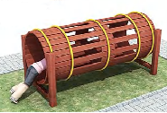 | 功能楼前草坪
43 | 蹦蹦床 | 规格：10平方 带塑料顶棚，六边形 优质镀锌管。焊接件的外露焊缝表面：平整光滑，无烧穿及明显的焊瘤、咬边、凸起、凹陷、气孔、溅渣等缺陷。金属涂饰件的外表面：平整光滑，色泽均匀、结合牢固，无起皮、脱落、漏涂、锈蚀、裂痕以及较明显的流痕、花斑、结点等缺陷。网面采用优质高弹力网面结实耐用弹性好。五金件采用不锈钢螺丝连接固定，螺母处加盖塑料盖帽确保无锐利的棱角裸露，防止划伤儿童。 | 套 | 1 | 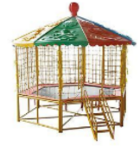 | 致远楼前
44 | 卡巴撒 | 规格：常规，木制+细腻钢珠环绕。音色标准，声音清脆。 | 只 | 10 | 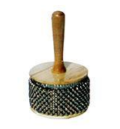 | 音乐室
45 | 砂球 | 规格：5对/套，木制。音色标准，声音清脆。 | 套 | 2 | 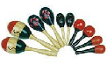 | 音乐室
46 | 八音钟 | 规格：常规，合金材质。摇起来可以发出清脆的声音，有8个颜色，每个颜色的音调不一样，可培养儿童动手协调能力和音觉感悟。 | 套 | 2 | 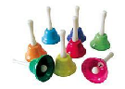 | 音乐室
47 | ★大体操圈车 | 规格：72*72*72cm支架采用直径5cm环保PVC加厚管材,管材采用二通、三通、四通等整体连接固定，材质环保，抗紫外线、防腐、防污，结实耐用 整体结构牢固，色彩鲜艳，符合国家标准 ▲提供PVC管特定元素钡，铅，镉，锑，硒，铬，汞，砷迁移测试符合GB6675.4-2014标准带有CMA标识的第三方检测机构出具的产品检测报告。（检测日期需为项目公示日期前，提供复印件加盖公章，提供网上查询截图） | 只 | 1 | 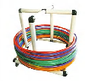 | 体育室
动力龙舟附件：
序号 | 名称 | 规格参数 | 数量 | 单位 | 图片
1 | 龙头板 | 规格：94.5**63*1.8cm材质：1.8cm椴木面胶合板，工艺：采用雕刻机成形，经过打磨、砂光、R3倒角处理，油漆两底一面用嘉宝莉环保水性漆，表面光滑不割手，图形UV加工。 | 2 | 块 | 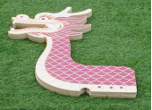
2 | 龙尾板 | 规格：68.5*28.6*1.8cm材质：1.8cm椴木面胶合板，工艺：采用雕刻机成形，经过打磨、砂光、R3倒角处理，油漆两底一面用嘉宝莉环保水性漆，表面光滑不割手，图形UV加工。 | 2 | 块 | 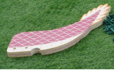
3 | 轮子 | 规格：68.5*28.6*1.8cm材质：轮胎EVA发泡轮，轮毂PP塑料。 | 2 | 对 | 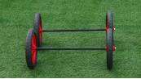
5 | 横柱 | 规格：36.7*4*4cm材质：采用新西兰全无节松木，工艺：把料、砂光、横切，表面采用环保水性漆，两底一面，光滑不割手。 | 5 | 根 | 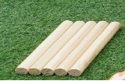
6 | 长板 | 规格：150*20*5cm材质：新西兰松木,工艺：板材四面刨拉边成形，经砂光打毛处理，整板为实木，底面用实木条、束尾螺丝加固定位做卡槽，表面采用户外环保水性漆，两底一面。 | 1 | 块 | 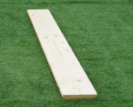
7 | 长梯 | 规格：150*35*4cm材质：新西兰全无节松木,工艺：板材四面刨拉边成形，经砂光、打毛处理，菱角为R3倒角，表面采用户外环保水性漆，两底一面，组装成形。 | 1 | 个 | 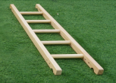
8 | 长棒 | 规格：120*3.2*3.2cm材质：采用新西兰全无节松木，工艺：把料砂光，表面采用环保水性漆，两底一面，光滑不割手。 | 6 | 根 | 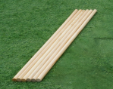
9 | 螺丝 | 规格：10*7.9*1.47cm 材质：ABS | 8 | 对 | 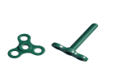
合计 |  |  | 27
 |  | 墙面游戏附件
实木百变游戏墙：3.14*1.055米
序号 | 名称 | 规格参数 | 数量 | 单位 | 图片
1 | 底板（进口桦木夹板） | 6个48cm，1个26*48cm，6片45*48cm，1片26*45cm | 14 | 块 | 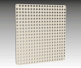
2 | 收纳盒（进口桦木夹板） | 6个48cm，1个26cm | 7 | 个 | 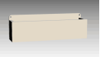
3 | ★奇想齿轮 | 不同大小，不同颜色的齿轮，通过小朋友任意的搭建，连接出不同的图案，然后进行旋转操作。材质：桦木，环保水性漆。大齿轮黄色，橙色各1个，小齿轮红色，浅绿，紫色，浅蓝各2个，小齿轮蓝色，粉色，深绿，黄色各1个，合计14个齿轮 ▲提供产品检测合格的带CMA标识检测报告，检测依据GB6675.1.2.3.4-2014《玩具安全》标准。（检测日期需为项目公示日期前，提供复印件加盖公章,提供网上查询截图） | 9 | 套 | 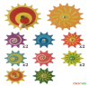
实木百变游戏墙：3.16*1.05米
序号 | 名称 | 规格参数 | 数量 | 单位 | 图片
1 | 底板（进口桦木夹板） | 6个48cm，1个28*48cm，6片44.5*48cm，1片28*44.5cm | 14 | 块 | 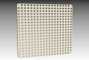
2 | 收纳盒（进口桦木夹板） | 6个48cm，1个28cm | 7 | 个 | 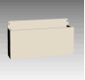
3 | 百变插珠 | 运用8种不同颜色的彩色插珠和四颗眼睛，拼搭出各种各样的图案。材质：榉木，环保水性漆。插珠有红.黄.蓝.绿.橙.紫.黑，白，8种颜色各36颗，另外加白色眼睛4颗，共计292颗。 | 7 | 套 | 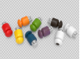
实木百变游戏墙：3.16*1.06米
序号 | 名称 | 规格参数 | 数量 | 单位 | 图片
1 | 底板（进口桦木夹板） | 6个48cm，1个28*48cm，6片45.5*48cm，1片28*45.5cm | 14 | 块 | 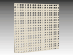
2 | 收纳盒（进口桦木夹板） | 6个48cm，1个28cm | 7 | 个 | 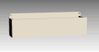
3 | 炫彩积木 | 材质：榉木，环保水性漆。单色：红、橙、绿、蓝各4颗,紫、白、黑、黄各3颗,双色(各1颗)：黑白、蓝白、蓝黑、紫白、紫黑、紫蓝、紫黄、黄白、,黄黑、黄紫、黄蓝、黄绿、,黄橙、黄红、橙白、橙黑、,橙蓝、绿白、绿黑、绿紫、,绿蓝、绿黄、红白、红黑、,红紫、红蓝、红绿、红橙。 | 1 | 套 | 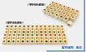
4 | 几何形状认知配对游戏 | 材质：榉木，环保水性漆。几何形状游戏板1套,红色积木片1套,橙色积木片1套,黄色积木片1套,绿色积木片1套,蓝色积木片1套,红、橙、黄、绿、蓝,长插珠各20颗,清水插珠12颗。 | 1 | 套 | 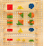
5 | 叮当小木鞋 | 材质：榉木，环保水性漆。木鞋游戏板2片,  白色穿绳长插珠4颗,红色穿绳长插珠12颗,  红色棉绳1根,黄色棉绳1根,黑色棉绳1根。 | 1 | 套 | 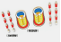
6 | 六面拼图 | 六面画拼图是一款专为3岁以上孩子精心设计的木制低结构玩具，帮助孩子提高颜色辨别、图案组合能力和规律性的发展。 | 1 | 套 | 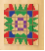
7 | 触摸游戏 | 配件清单：5种材料图形每款各9颗，总共45颗。该款玩具学习元素多元，3-6岁幼儿在孔板上随机拼插的过程主，可以对数字、几何图形、颜色、物体物理特性等多方面进行探索性游戏活动。在游戏过程中，可以促进幼儿手部精细肌肉的发育能力、颜色识别与归类能力、几何图形图像识别能力、点数与目测数数能力以及点线面之间关系构建的认识能力等方面发展；在触摸的过程中加深对物质的物理特性的认识，促进幼儿对生活中不同材质物体物理性质的识别能力的发展。 | 1 | 套 | 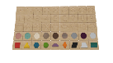
8 | 多米诺 | 红色多米诺8片、橙色多米诺6片、黄色多米诺6片、绿色多米诺6片、蓝色多米诺6片，红色插珠8颗、橙色插珠6颗、黄色插珠6颗、绿色插珠6颗、蓝色插珠6颗。 | 1 | 套 | 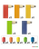
9 | 幸运转盘 | 转动方向轮，停止后，按方向轮从“1”到“4”的顺序，相应的找到按顺序构成的颜色图案。材质：榉木，环保水性漆。2个大圆盘，2个指针，和18个小圆片组成。 | 1 | 套 | 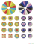
实木百变游戏墙：3.13*1.06米
序号 | 名称 | 规格参数 | 数量 | 单位 | 图片
1 | 底板（进口桦木夹板） | 5个48cm，1个25*48cm，5片45.5*48cm，1片25*45.5cm | 12 | 块 | 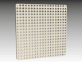
2 | 收纳盒（进口桦木夹板） | 6个48cm，1个25cm | 7 | 个 | 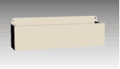
3 | 疯狂跑道 | 通过不同孔的轨道，拼接成各种轨道路径，然后将球或者汽车从顶部放开，能够顺着轨道滚到下方设定好的位置。材质：榉木，环保水性漆。轨道有蓝，橙，黄，绿，原木色，各4个，总共20块轨道,圆柱有蓝，橙，黄，绿，原木色，各4个，总共20个圆柱， 6个直径为4.2cm圆球，2辆小车。 | 2 | 套 | 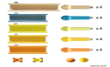
4 | 疯狂跑道-趣味模块 | 疯狂跑道-趣味模块是在疯狂跑道基础上增加趣味模块，丰富游戏趣味性。 | 1 | 套 | 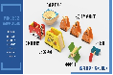
5 | 管道游戏 | 使用不同的管道配件连接建立多样的管道布局，再用木圆环固定在孔板上，然后将小球从顶端处释放，小球在管道内运动，最终落入收纳盒。教育要点：管道游戏是一款通过搭建，观察小球从管道中的运动和掉落，感知重力存在的游戏，在搭建预算过程中促进幼儿想象力和创造力发展。 | 1 | 套 | 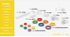
6 | 摩登旋梯（96cm高） | 产品尺寸48*96cm  玩法要点：  1、将开关拨置电池供电，摩登旋梯会自动开始运转，把球传输到至高点。  2、将开关拨置摇动发电供电，摇动发电机手柄，摩登旋梯开始运转，把球传输到至高点。  3、当电池电量降低时，将充电器插头插入右边充电插座进行充电即可。  摩登旋梯运珠装置，由高精度铝合金法兰轴，实木齿轮和道球转台，进口蜗轮蜗杆直流减速电机，手摇发电机及充电电池等结构，巧妙组合成动感的三维道球路径将下游木球运往上游， 木球通过孔板墙面变化无穷的疯狂跑道循环滚动，充分体验三维空间的美妙和运动的快感，整个动态过程非常壮观。 | 1 | 套 | 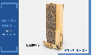
备注：1、上述采购要求为最低要求，不得负偏离，否则视为无效报价。
2、采购需求一览表中货物名称前带★项的，投标时须提供所要求的检测报告复印件并加盖报价单位公章，未按要求提供或提供不齐全或证明材料无效的，视作未实质性响应询价文件要求，作无效投标处理。为保证产品质量，成交供应商应在签订合同时提供检测报告原件备查，如发现有提供虚假材料的，将取消成交资格，并扣除履约保证金。

